ת"ת 273 ב(א) ;בדיקת בלמים ברכב ציבורי ומסחרי
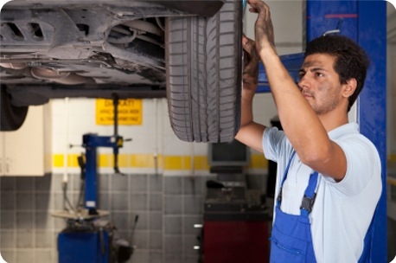
ת"ת 273 ג(א) ;בדיקת מערכת בלמי אויר(פנאומטית)

*ת"ת 273ב(א); מערכת בלמים של אוטובוס , מונית,רכב סיור, טיולית, רכב מדברי ,

רכב עבודה ושל רכב מסחרי שמשקלו הכולל המותר עולה על 16,000 ק"ג ייבדקו

לפחות פעם אחת בכל פעם אחת בכל ששה חודשים(במוסך שניתן לו רשיון כדין) .

ת"ת 273ג(א);ברכב שמותקנת בו מערכת בלמי אויר תיבדק המערכת *הפנאומטית

אחת לשנה ובלבד שהבדיקה נעשתה תוך שלושה חודשים לפני מועד בדיקת הרכב

כאמור בתקנה 273 (מבחן שנתי לרכב וכן , לשמור עותק במסמכי הרכב) .

*לחץ אויר דחוס להפעלת הבלמים(זאת בנוסף לבדיקה חצי שנתית) .

קצב"ת- לצלם את תעודות הבדיקה לפני המבחן השנתי של הרכב(לתיק הרכב).

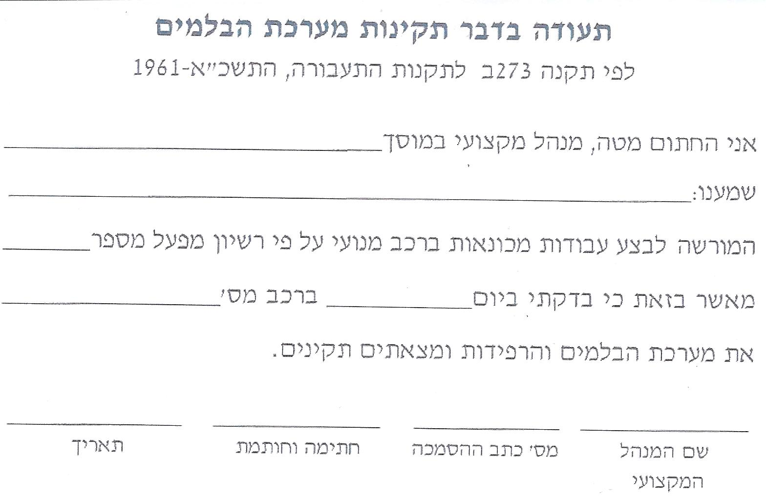

ספטמבר 2013

